PROJEKT

UCHWAŁA NR …../……./2023
RADY MIEJSKIEJ W ROGOŹNIE
z dnia ………………2023

w sprawie: nadania nazwy drodze wewnętrznej w miejscowości Rogoźno

Na podstawie art. 18 ust. 2 pkt 13 ustawy z dnia 8 marca 1990 r. o samorządzie gminnym (t.j. Dz. U. z 2023r., poz. 40 ze zm.), art. 8 ust. 1a ustawy z dnia 21 marca 1985 r. o drogach publicznych (t.j. Dz.U z 2023 r., poz. 645 ze zm.) uchwala się, co następuje:

§ 1
- Drodze wewnętrznej usytuowanej na działce o nr ewidencyjnym 1974/27 w miejscowości Rogoźno, obręb ewidencyjny Rogoźno nadaję się nazwę: ul. Jacka Delekty.
- Lokalizację i zasięg nazwy określa odpowiednio załącznik do niniejszej uchwały.

§ 2
Wykonanie uchwały powierza się Burmistrzowi Rogoźna.

§ 3
Uchwała wchodzi w życie po upływie 14 dni od jej ogłoszenia w Dzienniku Urzędowym Województwa Wielkopolskiego.

Załącznik do Uchwały Nr ………2023
Rady Miejskiej w Rogoźnie
z dnia …………………………………
w sprawie: nadania nazwy drodze
wewnętrznej w miejscowości Rogoźno

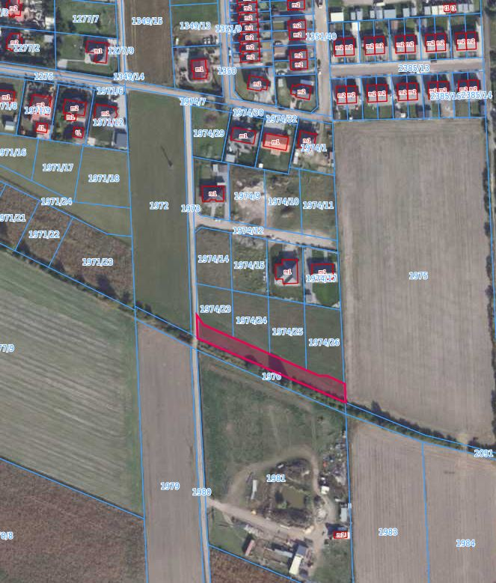

ul. Jacka Delekty (dz. 1974/27)

PROJEKT

UZASADNIENIE
DO UCHWAŁY NR …../……./2023
RADY MIEJSKIEJ W ROGOŹNIE
z dnia ………………2023

w sprawie: nadania nazwy drodze wewnętrznej w miejscowości Rogoźno

Do właściwości rady gminy należy podejmowanie uchwał w sprawach herbu gminy, nazw ulic i placów będących drogami publicznymi lub nazw dróg wewnętrznych w rozumieniu ustawy z dnia 21 marca 1985 r. o drogach publicznych (t.j. Dz.U z 2023 r., poz. 645 ze zm.) przy czym podjęcie uchwały w sprawie nadania nazwy drodze wewnętrznej wymaga uzyskania pisemnej zgody właścicieli terenów, na których jest ona zlokalizowana.
Komisja opiniodawcza ds. nazewnictwa ulic w Gminie Rogoźno zaproponowała nadanie nazwy imieniem Jacka Delekty drodze wewnętrznej usytuowanej na działce o nr ewidencyjnym 1974/27 w miejscowości Rogoźno. Zgodę na zaproponowaną nazwę wyraził właściciel działki 1974/27.
Jacek Delekta urodził się 9 lipca 1906 r. w Stróżówce w woj. krakowskim. Do szkoły powszechnej i pierwszych klas gimnazjalnych uczęszczał w Nowym Targu. Od 1920 r. uczył się w Gimnazjum w Rogoźnie, gdzie jego ojciec podjął pracę nauczyciela języka niemieckiego, łaciny i geografii. Jacek Delekta uzyskał świadectwo dojrzałości w 1926 r. Rozpoczął studia na Wydziale Prawno - Ekonomicznym Uniwersytetu Poznańskiego, następnie studiował prahistorię. W 1933r. zdał egzamin magisterski z nauk antropologicznych na podstawie pracy "Kultura pucharów lejkowatych na Pomorzu". Jeszcze jako student prowadził prace wykopaliskowe w Rogoźnie na tzw. Żydowskiej Górze. W pracy z 1932 r. zamieszczonej w piśmie "Z otchłani wieków" wykazał, iż jest to grodzisko wczesnośredniowieczne. Ponadto dokonał znalezisk ceramiki i przedmiotów żelaznych w Słomowie na wzniesieniu zwanym Koci Sad.
Po studiach został kierownikiem Działu Prahistorycznego Muzeum Miejskiego w Toruniu. Urządził dział wystawienniczy, prowadził badania wykopaliskowe, a wyniki badań popularyzował w pismach codziennych. Na początku okupacji został przez Niemców usunięty ze stanowiska. Przeniósł się w okolice Gorlic.
W sierpniu 1940 r. zabrany w czasie łapanki, trafił do Oświęcimia, gdzie został zamęczony w listopadzie 1940 r.

